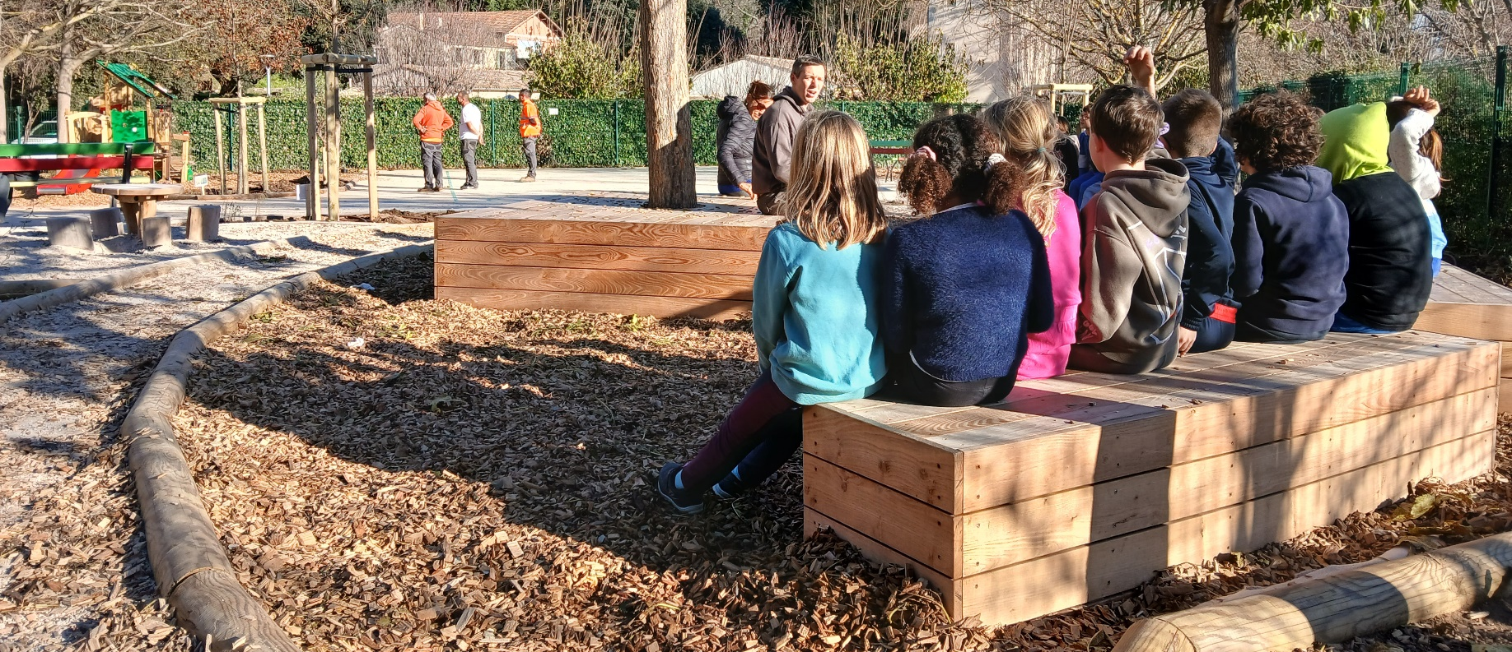



Coins de verdure
pour la pluie
Dans les cours d’école et espaces publics du Luberon

Appel à manifestation d’intérêt
Fiche de renseignements – à retourner avant le 23 septembre 2026
à pedagogie@parcduluberon.fr

INFORMATIONS GENERALES :
- Nom de la commune/collectivité :
_ _ _ _ _ _ _ _ _ _ _ _ _ _ _ _ _ _ _ _ _ _ _ _ _ _ _ _ _ _ _ _ _ _ _ _ _ _ _ _ _ _ _ _ _ _ _ _ _ _ _ _ _ _

- Référents sur le projet et coordonnées :
 | NOM/Prénom | Délégation/service | E-mail | Téléphone
Elu(s)
Technicien(s)

Type d’espace concerné (cocher la case, et préciser si besoin) :
Etablissement scolaire : Ecole Collège Lycée
Nom de l’établissement : _ _ _ _ _ _ _ _ _ _ _ _ _ _ _ _ _ _ _ _ _ _ _ _ _ _ _ _ _ _ _ _ _ _ _ _ _ _ _ _ _ _
Adresse : _ _ _ _ _ _ _ _ _ _ _ _ _ _ _ _ _ _ _ _ _ _ _ _ _ _ _ _ _ _ _ _ _ _ _ _ _ _ _ _ _ _ _ _ _ _ _ _ _ _
Espace public : place parking aire de jeux autres : _ _ _ _ _ _ _ _ _ _ _ _
Adresse : _ _ _ _ _ _ _ _ _ _ _ _ _ _ _ _ _ _ _ _ _ _ _ _ _ _ _ _ _ _ _ _ _ _ _ _ _ _ _ _ _ _ _ _ _ _ _ _ _ _

PARLEZ-NOUS DE VOTRE PROJET :
Surface : _ _ _ _ _ _ _ _ _ _ m²
Proportion (approximative) de la surface à désimperméabiliser : _ _ _ _ %
Si c’est établissement scolaire qui est concerné : Nombre d’élèves : _ _ _ Nombre de classes : _ _ _
Activités périscolaires Activités extrascolaires Autres activités : _ _ _ _ _ _ _ _ _ _ _
Quelles sont vos motivations pour le projet : la situation de l’école/espace dans son environnement, l’âge de la cour, les usages actuels, les enjeux identifiés, les grandes lignes du projet d’aménagement, les éventuelles difficultés rencontrées sur cet espace, le taux d’imperméabilisation actuel, la présence d’arbre et leur état, d’éventuelles attentes exprimées par les usagers, les besoins de la commune, usages multiples de la cour, etc… :
_ _ _ _ _ _ _ _ _ _ _ _ _ _ _ _ _ _ _ _ _ _ _ _ _ _ _ _ _ _ _ _ _ _ _ _ _ _ _ _ _ _ _ _ _ _ _ _ _ _ _ _ _ _ _ _ _
_ _ _ _ _ _ _ _ _ _ _ _ _ _ _ _ _ _ _ _ _ _ _ _ _ _ _ _ _ _ _ _ _ _ _ _ _ _ _ _ _ _ _ _ _ _ _ _ _ _ _ _ _ _ _ _ _
_ _ _ _ _ _ _ _ _ _ _ _ _ _ _ _ _ _ _ _ _ _ _ _ _ _ _ _ _ _ _ _ _ _ _ _ _ _ _ _ _ _ _ _ _ _ _ _ _ _ _ _ _ _ _ _ _
_ _ _ _ _ _ _ _ _ _ _ _ _ _ _ _ _ _ _ _ _ _ _ _ _ _ _ _ _ _ _ _ _ _ _ _ _ _ _ _ _ _ _ _ _ _ _ _ _ _ _ _ _ _ _ _ _
_ _ _ _ _ _ _ _ _ _ _ _ _ _ _ _ _ _ _ _ _ _ _ _ _ _ _ _ _ _ _ _ _ _ _ _ _ _ _ _ _ _ _ _ _ _ _ _ _ _ _ _ _ _ _ _ _
_ _ _ _ _ _ _ _ _ _ _ _ _ _ _ _ _ _ _ _ _ _ _ _ _ _ _ _ _ _ _ _ _ _ _ _ _ _ _ _ _ _ _ _ _ _ _ _ _ _ _ _ _ _ _ _ _
_ _ _ _ _ _ _ _ _ _ _ _ _ _ _ _ _ _ _ _ _ _ _ _ _ _ _ _ _ _ _ _ _ _ _ _ _ _ _ _ _ _ _ _ _ _ _ _ _ _ _ _ _ _ _ _ _
_ _ _ _ _ _ _ _ _ _ _ _ _ _ _ _ _ _ _ _ _ _ _ _ _ _ _ _ _ _ _ _ _ _ _ _ _ _ _ _ _ _ _ _ _ _ _ _ _ _ _ _ _ _ _ _ _
_ _ _ _ _ _ _ _ _ _ _ _ _ _ _ _ _ _ _ _ _ _ _ _ _ _ _ _ _ _ _ _ _ _ _ _ _ _ _ _ _ _ _ _ _ _ _ _ _ _ _ _ _ _ _ _ _
_ _ _ _ _ _ _ _ _ _ _ _ _ _ _ _ _ _ _ _ _ _ _ _ _ _ _ _ _ _ _ _ _ _ _ _ _ _ _ _ _ _ _ _ _ _ _ _ _ _ _ _ _ _ _ _ _
_ _ _ _ _ _ _ _ _ _ _ _ _ _ _ _ _ _ _ _ _ _ _ _ _ _ _ _ _ _ _ _ _ _ _ _ _ _ _ _ _ _ _ _ _ _ _ _ _ _ _ _ _ _ _ _ _

Volet concertation : quels seraient les acteurs et usagers à associer ? :
_ _ _ _ _ _ _ _ _ _ _ _ _ _ _ _ _ _ _ _ _ _ _ _ _ _ _ _ _ _ _ _ _ _ _ _ _ _ _ _ _ _ _ _ _ _ _ _ _ _ _ _ _ _ _ _ _
_ _ _ _ _ _ _ _ _ _ _ _ _ _ _ _ _ _ _ _ _ _ _ _ _ _ _ _ _ _ _ _ _ _ _ _ _ _ _ _ _ _ _ _ _ _ _ _ _ _ _ _ _ _ _ _ _
_ _ _ _ _ _ _ _ _ _ _ _ _ _ _ _ _ _ _ _ _ _ _ _ _ _ _ _ _ _ _ _ _ _ _ _ _ _ _ _ _ _ _ _ _ _ _ _ _ _ _ _ _ _ _ _ _
_ _ _ _ _ _ _ _ _ _ _ _ _ _ _ _ _ _ _ _ _ _ _ _ _ _ _ _ _ _ _ _ _ _ _ _ _ _ _ _ _ _ _ _ _ _ _ _ _ _ _ _ _ _ _ _ _
_ _ _ _ _ _ _ _ _ _ _ _ _ _ _ _ _ _ _ _ _ _ _ _ _ _ _ _ _ _ _ _ _ _ _ _ _ _ _ _ _ _ _ _ _ _ _ _ _ _ _ _ _ _ _ _ _
_ _ _ _ _ _ _ _ _ _ _ _ _ _ _ _ _ _ _ _ _ _ _ _ _ _ _ _ _ _ _ _ _ _ _ _ _ _ _ _ _ _ _ _ _ _ _ _ _ _ _ _ _ _ _ _ _
_ _ _ _ _ _ _ _ _ _ _ _ _ _ _ _ _ _ _ _ _ _ _ _ _ _ _ _ _ _ _ _ _ _ _ _ _ _ _ _ _ _ _ _ _ _ _ _ _ _ _ _ _ _ _ _ _

Enveloppe prévisionnelle de la commune sur le projet global (part d’autofinancement) :
_ _ _ _ _ _ _ _ _ _ _ _ _ _ _ _ _ _ _ _ _ _ _ _ _ €
Période envisagée pour la réalisation des travaux (plusieurs choix possibles) :
2028 2029 2030 Durant le mandat en cours
POUR ALLER PLUS LOIN :

Avez-vous (au moins 1 élu(e)) participé à la formation « Repenser les cours d’école ! Comment désimperméabiliser et végétaliser votre cour d’école », le jeudi 25 juin 2026 ?
OUI
NON
_ _ _ _ _ _ _ _ _ _ _ _ _ _ _ _ _ _ _ _ _ _ _ _ _ _ _ _ _ _ _ _ _ _ _ _ _ _ _ _ _ _ _ _ _ _ _ _ _ _ _ _ _ _ _ _ _
_ _ _ _ _ _ _ _ _ _ _ _ _ _ _ _ _ _ _ _ _ _ _ _ _ _ _ _ _ _ _ _ _ _ _ _ _ _ _ _ _ _ _ _ _ _ _ _ _ _ _ _ _ _ _ _ _

Projetez-vous de transformer (végétalisation, désimperméabilisation) un autre espace (autre école, place, parking, aire,…) de la commune durant votre mandat ?
OUI
NON
_ _ _ _ _ _ _ _ _ _ _ _ _ _ _ _ _ _ _ _ _ _ _ _ _ _ _ _ _ _ _ _ _ _ _ _ _ _ _ _ _ _ _ _ _ _ _ _ _ _ _ _ _ _ _ _ _
_ _ _ _ _ _ _ _ _ _ _ _ _ _ _ _ _ _ _ _ _ _ _ _ _ _ _ _ _ _ _ _ _ _ _ _ _ _ _ _ _ _ _ _ _ _ _ _ _ _ _ _ _ _ _ _ _

Commentaire libre (attentes, freins éventuels…) :
_ _ _ _ _ _ _ _ _ _ _ _ _ _ _ _ _ _ _ _ _ _ _ _ _ _ _ _ _ _ _ _ _ _ _ _ _ _ _ _ _ _ _ _ _ _ _ _ _ _ _ _ _ _ _ _ _
_ _ _ _ _ _ _ _ _ _ _ _ _ _ _ _ _ _ _ _ _ _ _ _ _ _ _ _ _ _ _ _ _ _ _ _ _ _ _ _ _ _ _ _ _ _ _ _ _ _ _ _ _ _ _ _ _
_ _ _ _ _ _ _ _ _ _ _ _ _ _ _ _ _ _ _ _ _ _ _ _ _ _ _ _ _ _ _ _ _ _ _ _ _ _ _ _ _ _ _ _ _ _ _ _ _ _ _ _ _ _ _ _ _
_ _ _ _ _ _ _ _ _ _ _ _ _ _ _ _ _ _ _ _ _ _ _ _ _ _ _ _ _ _ _ _ _ _ _ _ _ _ _ _ _ _ _ _ _ _ _ _ _ _ _ _ _ _ _ _ _
_ _ _ _ _ _ _ _ _ _ _ _ _ _ _ _ _ _ _ _ _ _ _ _ _ _ _ _ _ _ _ _ _ _ _ _ _ _ _ _ _ _ _ _ _ _ _ _ _ _ _ _ _ _ _ _ _
_ _ _ _ _ _ _ _ _ _ _ _ _ _ _ _ _ _ _ _ _ _ _ _ _ _ _ _ _ _ _ _ _ _ _ _ _ _ _ _ _ _ _ _ _ _ _ _ _ _ _ _ _ _ _ _ _
_ _ _ _ _ _ _ _ _ _ _ _ _ _ _ _ _ _ _ _ _ _ _ _ _ _ _ _ _ _ _ _ _ _ _ _ _ _ _ _ _ _ _ _ _ _ _ _ _ _ _ _ _ _ _ _ _
_ _ _ _ _ _ _ _ _ _ _ _ _ _ _ _ _ _ _ _ _ _ _ _ _ _ _ _ _ _ _ _ _ _ _ _ _ _ _ _ _ _ _ _ _ _ _ _ _ _ _ _ _ _ _ _ _
_ _ _ _ _ _ _ _ _ _ _ _ _ _ _ _ _ _ _ _ _ _ _ _ _ _ _ _ _ _ _ _ _ _ _ _ _ _ _ _ _ _ _ _ _ _ _ _ _ _ _ _ _ _ _ _ _

Fait à _ _ _ _ _ _ _ _ , le _ _/_ _/2026
Signature du Maire/Président de la collectivité et cachet de la collectivité :

